Java Language

Operator Komparasi (Perbandingan)

Operator ini digunakan untuk membandingkan dua buah nilai. Dapat bernilai true atau false atau tepatnya perbandingan yang menghasilkan nilai boolean. Ada beberapa operator pada Operator Komparasi (Perbandingan), di antaranya :

1. Operator Equal To || Persamaan (==) : jika dua buah nilai sama maka akan bernilai true tetapi jika dua buah nilai berbeda maka akan bernilai false.

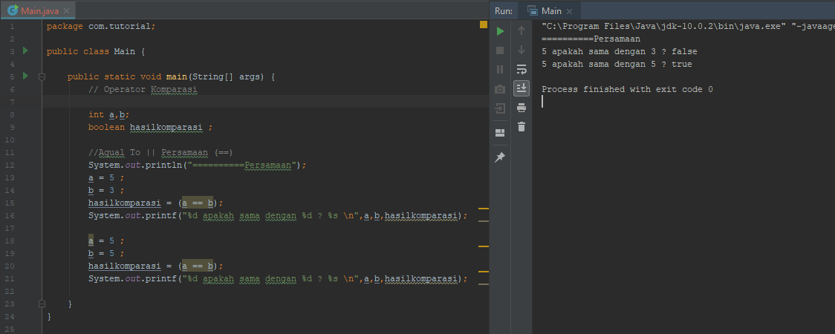

1. Operator Not Aqual || Pertidaksamaan ( != ) : jika dua buah nilai sama maka akan bernilai false tetapi jika dua buah nilai berbeda maka akan bernilai true

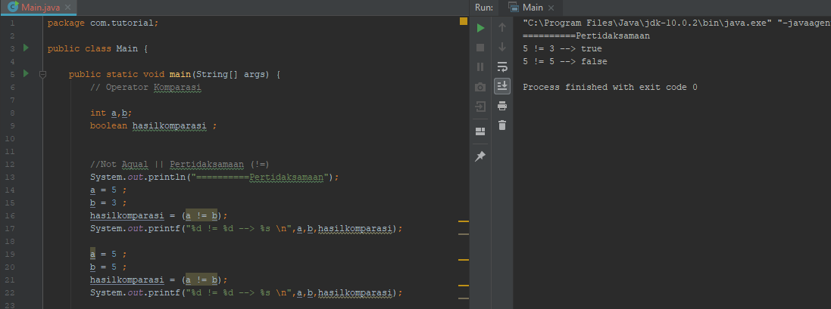

1. Greater than || Lebih Dari (>) : jika nilai lebih dari nilai variable maka bernilai true. Tetapi jika nilai lebih kecil dari nilai varibale maka bernilai false

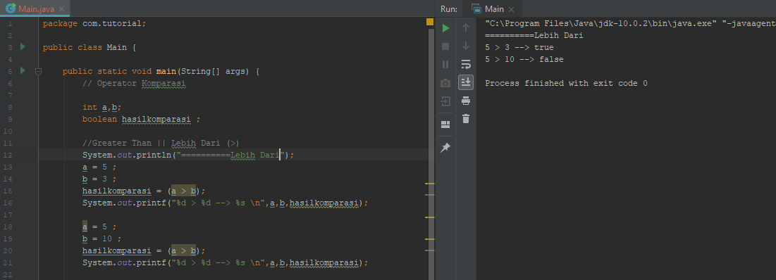

1. Less than || Kurang Dari (<) : jika nilai lebih kecil dari nilai variable maka bernilai true. Tetapi jika nilai lebih besar dari nilai varibale maka bernilai false.

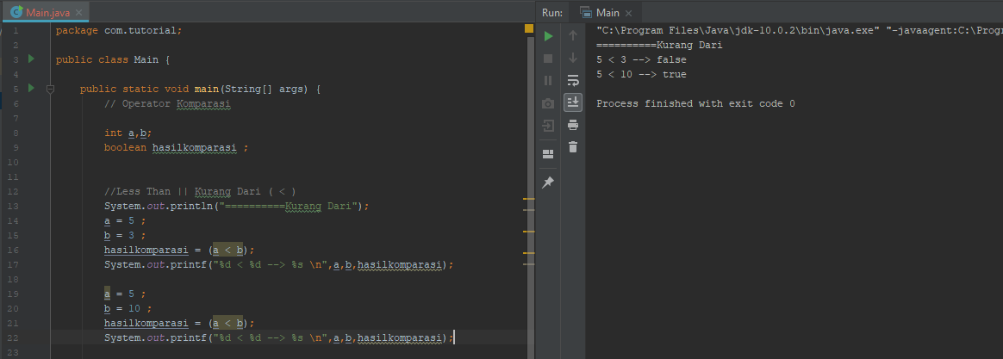

1. Greater than or equal to || lebih dari sama dengan (>=) : jika nilai lebih besar dari nilai variable maka bernilai true. jika nilai lebih kecil dari nilai varibale maka bernilai false. Dan jika dua buah nilai sama maka akan bernilai true

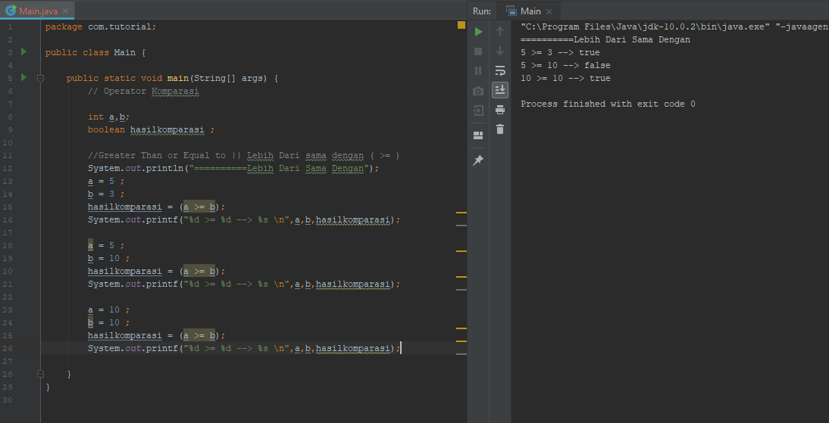

1. Less than or equal to || Kurang dari sama dengan (<= ) : jika nilai lebih kecil dari nilai variable maka bernilai true. jika nilai lebih besar dari nilai varibale maka bernilai false. Dan jika dua buah nilai sama maka akan bernilai true

